二进制代码污染点分析
设计文档

版本 2.0

修订历史记录
日期 | 版本 | 说明 | 作者
2009/7/20 | 1.0 | 初始版本 | 黄实秋
2009/7/30 | 2.0 | 根据改进方案修改文档 | 菅文涛

目录
1. 简介 4
1.1 目的 4
1.2 范围 4
1.3 定义、首字母缩写词和缩略语 4
1.4 参考资料 4
2. 内存映射表设计 4
2.1 初始阶段 4
2.2 第二阶段 4
2.3 第三阶段 4
3. 寄存器存储表设计 5
3.1 组织结构 5

4. 测试设计 5
4.1 测试方法
4.2 测试数据来源
5. 实验结论和总结 5
5.1 实验结果
5.2 实验总结

简介

目的
本软件设计文档意在描述二进制代码污染点分析项目的具体数据结构设计和测试方案的设计,还包括实验的结果.

范围
本软件设计文档是二进制代码污染点分析的具体细化设计方案,二进制代码污染点分析项目是以动态分析技术为基础,利用动态代码注入工具对二进制代码的污染点传播情况进行分析.

定义、首字母缩写词和缩略语
请参考《词汇表》。

参考资料
本文档引用或参考了以下文档资料：
1、《需求说明文档》 2009/7/31，版本2.0
2、《词汇表》 2009/8/15，版本2.0
3、《软件卡发计划》 2009/8/27，版本 1.0
4、《暑假大作业项目说明》 2009/6/3，版本1.0

内存映射表设计

初始阶段
考虑到污染点在内存分布情况多样的特点以及查询污染点为主要操作,以及兼顾到时间和空间效率因素，借鉴实际内存管理中的段页式结构，选择散列表的链表实现方式为内存映射表的数据结构实现方式。
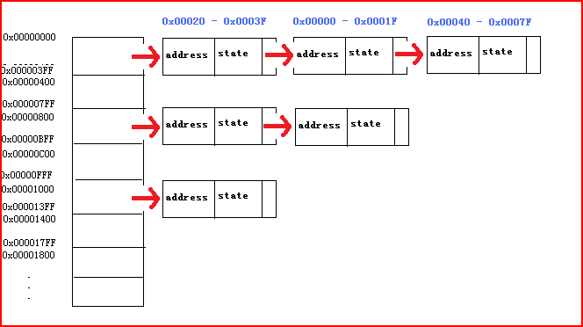
如上图所示，对于某一地址add，根据散列函数pageNum = add / hashcode(默认情况下为2¹⁰)，得到该地址所在的页的页号pageNum，并根据页号直接寻找到包含该地址内存状态的节点所在的链表memoryList，memoryList是由一系列的节点memNode组成，每个节点记录地址连续的32个内存单元的污染点状态，具体包含以下信息：
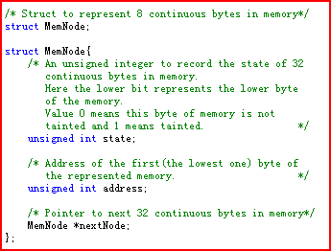
Address:无符号的32位整形，代表该节点所负责记录的内存的起始地址。
State:无符号的32位整形，各个位分别代表从起始地址开始连续32个内存单元的状态，最低位为所记录的起始地址的状态，为1代表该地址内存为污染点，0则表示非污染点。
nextNode：指向下一节点，节点间并不存在起始内存地址的顺序关系。

通过遍历该链表可以寻找到包含该地址的节点是否存在。

第二阶段（第一次优化后）
大体与2.1所描述的一致，考虑到插入以及查询效率的提高，因此将链表节点间的无顺序性改为每条链表中所有节点按起始地址从小到大分布，如下图所示：
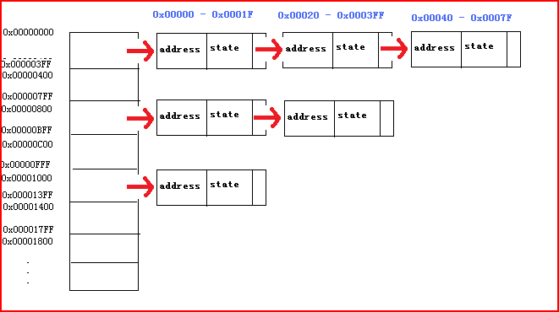

第三阶段（第二次优化后）
一般程序可能申请的内存大小为4G，其中2G为内核空间，2G为用户空间，但实际中的程序所占用的内存以及污染点分布比较集中，最坏情况下可能全部分布于以上设计的数据结构中的同一链表中，从而导致散列表性能接近于纯链表设计，性能较差，因此将以上两次设计中对高位地址散列改为对地位地址散列，具体如下图所示:
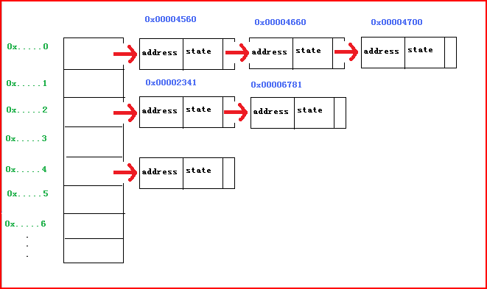

寄存器存储表设计
由于寄存器数量非常有限，因此在本系统中采取一一映射的设计，采用与寄存器数量一致的无符号整形分别记录各个寄存器状态。
- 测试设计
  - 测试方法
编写测试代码，利用随机生成的数据对内存映射存储结构的三个阶段不同版本进行性能测试。
  - 测试数据来源
数据来源于随机生成的无符号数，其中结果是系统的时间差和函数执行前后的所消耗的内存空间的差值来计算的。
- 实验结论和总结
  - 实验结果
三种不同的内存映射数据结构的相关函数所消耗的时间(ms)和内存空间(k)
数据量：10000
 | MarkTaintedMemory | IsTainted | MarkTaintedBlock
Mem（初始阶段） | 16ms/732k | 32ms/700k | 63ms/1140k
Memseq（第二阶段） | 16ms/700k | 0ms/704k | 15ms/2312k
Memadv（第三阶段） | 0ms/708k | 15ms/708k | 3641/10956k
数据量：50000
 | MarkTaintedMemory | IsTainted | MarkTaintedBlock
Mem（初始阶段） | 94ms/2336k | 172ms/2328k | 47ms/468k
Memseq（第二阶段） | 16ms/2324k | 47ms/2320k | 16ms/2312k
Memadv（第三阶段） | 47ms/3480k | 94ms/3480k | 3172ms/12606k
数据量：100000
 | MarkTaintedMemory | IsTainted | MarkTaintedBlock
Mem（初始阶段） | 125ms/2340k | 250ms/2308k | 31ms/944k
Memseq（第二阶段） | 31ms/2352k | 62ms/2348k | 31ms/3712k
Memadv（第三阶段） | 94ms/6656k | 219ms/4368k | 3141ms/14688k

  - 实验总结
由实验结果可以看出，第二、三阶段的改进使得内存管理在时间上相对原设计具有较高的效率。在对插入以及查询操作方面，在同样实验数据的情况下，第二阶段的设计性能最好，尤其是数据量较大的情况下，其优势更为明显，而第三阶段的设计在性能方面次之。在牵涉到污染源确定的块插入操作方面，第二阶段的设计同样具有较高的效率，但与原设计相差不大，而第三阶段的设计在这方面却显示其性能的较劣性，思考其可能原因如下：
- 前两次设计在块插入方面只需要处理部分链表，而第三次设计则需要来回不断遍历所有链表，从而导致性能的低下；
- 程序实现算法性能较差；这方面也是造成第三次设计性能较低的重要原因，在这方面具有较大的提升空间，也可能部分弥补原因1造成的后果；
- 第三次设计相对前两次的优势并不在于块插入操作，相对而言在块插入操作方面并不具备优势。
综上所述，在实际系统使用中第二阶段的设计具有较高的性能，应当采取第二阶段的设计，同时，需要改进第三阶段设计的程序实现部分从而提高其性能。但总体来说，三次设计在空间利用效率方面相对数组直接映射具有较大的优势。

